國立勤益科技大學資訊管理系
四技學生實務專題報告書

專題題目：
區塊鏈技術應用於加密貨幣養成遊戲之設計與實作
——以智能合約為核心的 NFT 寵物進化系統

專題生： 3B132025 游紹維
指導教授：黃展鵬教授

中華民國114年4月30日
摘要

本研究設計並實作一套以 Ethereum 區塊鏈為基礎的加密貨幣養成遊戲系統「CryptoPet」，透過遊戲化設計降低一般大眾參與加密貨幣市場的知識門檻。系統核心採用 ERC-721 非同質化代幣標準，將每隻寵物作為鏈上唯一資產，並透過隨機進化機制賦予不同稀有度，驅動玩家蒐集動機【1】。
在技術實作層面，本研究以 Solidity 0.8.28 撰寫智能合約，採用 OpenZeppelin 合約框架確保安全性【2】，並在 Remix IDE 環境中完成編譯、部署與功能測試。前端採用純靜態 HTML/CSS/JavaScript 實作，包含 Q 萌風格 SVG 動物動畫、圖鑑蒐集系統及模擬幣價引擎，無需後端伺服器即可完整運作。
本研究以智能合約博弈遊戲相關論文為技術參考基礎，將鏈上公正性技術延伸至養成教育場景。測試結果顯示系統成功實現鑄造、進化、查詢等核心功能，合約邏輯透明可驗證【3】。

關鍵詞：區塊鏈、智能合約、NFT、ERC-721、遊戲化、Ethereum

Abstract

This study designs and implements CryptoPet, a cryptocurrency-based pet nurturing game system built on the Ethereum blockchain. By leveraging gamification design, the system aims to lower the knowledge barrier for general users to participate in cryptocurrency markets. The core technology employs the ERC-721 Non-Fungible Token standard, treating each virtual pet as a unique on-chain asset with a randomized evolution mechanism that assigns varying rarity levels to drive collection motivation.
The smart contract is developed in Solidity 0.8.28 utilizing the OpenZeppelin framework to ensure security standards. The system was compiled, deployed, and functionally tested within Remix IDE. The front-end is implemented as a pure static web application featuring SVG-animated cute animals, a collection system, and a simulated price engine, all without requiring a backend server.
Testing results confirm that the system successfully executes core functions including minting, evolving, and querying pet NFTs. Gas consumption for each function is within acceptable ranges, and the contract logic is transparent and verifiable on-chain, demonstrating the feasibility of applying blockchain technology to educational gamification contexts.

Keywords: Blockchain, Smart Contract, NFT, ERC-721, Gamification, Ethereum

目錄
第一章 前言 7
一、研究動機 7
二、研究目的 7
三、目標市場與分析 7
（一）加密貨幣入門用戶 7
（二）NFT 遊戲愛好者 7
（三）學術研究與教育應用 8
第二章 技術探討 9
一、技術理論與背景 9
（一）區塊鏈技術基礎 9
（二）ERC-721 非同質化代幣標準 9
（三）隨機數公正性問題 9
（四）GameFi 與 NFT 遊戲發展背景 9
二、相關系統比較 9
三、現階段技術與工具 10
第三章 實務專題內容 11
一、專題描述 11
二、製作方法與過程（含系統分析） 11
（一）系統架構設計 11
（二）智能合約開發 11
（三）進化機制設計 12
（四）前端介面開發 13
（五）研究流程表 13
三、使用者操作流程 14
（一）系統啟動與錢包連接 14
（二）孵化寵物蛋（mintPet） 14
（三）觸發寵物進化（evolve） 14
（四）圖鑑蒐集 14
四、專題成果範例 15
（一）智能合約編譯與部署結果 15
（二）mintPet 鑄造功能測試 15
（三）evolve 進化功能測試 16
（四）Gas 費用分析 16
（五）前端遊戲介面 17
第四章 結論 18
一、研究成果 18
二、研究限制與討論 18
三、後續研究 19
參考文獻 20
中文部份 20
西文部份 20
附錄 21
附錄 A 智能合約完整原始碼（CryptoPetNFT.sol） 21
附錄 B Remix IDE 測試操作步驟說明 22

Table of Contents
Chapter 1 Introduction 6
1.1 Research Motivation 6
1.2 Research Objectives 6
1.3 Target Market Analysis 6
1.3.1 Beginner Cryptocurrency Users 6
1.3.2 NFT Gaming Enthusiasts. 6
1.3.3 Academic Research and Educational Applications 7
Chapter 2 Literature Review and Technical Background 8
2.1 Theoretical Background 8
2.1.1 Blockchain Technology Fundamentals 8
2.1.2 ERC-721 Non-Fungible Token Standard 8
2.1.3 Randomness and Fairness in Smart Contracts 8
2.1.4 GameFi and NFT Game Development Background 8
2.2 Related System Comparison 8
2.3 Development Tools and Technologies 9
Chapter 3 Project Implementation. 10
3.1 Project Description 10
3.2 Development Method and Process (System Analysis). 10
3.2.1 System Architecture Design 10
3.2.2 Smart Contract Development 10
3.2.3 Evolution Mechanism Design 11
3.2.4 Front-End Interface Development 12
3.2.5 Research Process Table 12
3.3 User Operation Flow. 13
3.3.1 System Launch and Wallet Connection 13
3.3.2 Hatching a Pet Egg (mintPet) 13
3.3.3 Triggering Pet Evolution (evolve). 13
3.3.4 Collection Catalog 13
3.4 Project Outcome Examples. 14
3.4.1 Smart Contract Compilation and Deployment Results. 14
3.4.2 mintPet Minting Function Test 14
3.4.3 evolve Evolution Function Test. 15
3.4.4 Gas Cost Analysis 15
3.4.5 Front-End Game Interface 16
Chapter 4 Conclusion. 17
4.1 Research Results 17
4.2 Limitations and Discussion 17
4.3 Future Research. 18
References. 19
Chinese References 19
English References 19
Appendices 20
Appendix A Complete Smart Contract Source Code (CryptoPetNFT.sol 20
Appendix B Remix IDE Testing Procedure Guide 21

第一章 前言

一、研究動機
近年來加密貨幣市場規模持續擴大，根據 CoinGecko（2024）統計，全球加密貨幣種類已超過一萬種，總市值一度突破 2.5 兆美元，顯示其在全球金融體系中的重要性與日俱增。然而，對於一般大眾而言，加密貨幣仍存在技術門檻高、市場風險認知不足及缺乏直觀參與介面等問題，導致潛在用戶卻步【5】。
在區塊鏈應用發展方面，智能合約技術已從最初的數位貨幣交易，逐步延伸至去中心化金融（DeFi）、非同質化代幣（NFT）及鏈上遊戲（GameFi）等多元領域【4】。其中，以智能合約為核心的遊戲應用因其透明性與不可竄改性，受到市場高度關注。CryptoKitties 於 2017 年上線後一度造成 Ethereum 網路壅塞，顯示 NFT 養成遊戲具有龐大的市場潛力。
Deterding 等人（2011）提出遊戲化設計（Gamification）的概念，指出將遊戲設計元素應用於非遊戲情境，能有效提升用戶的參與動機與持續使用意願【6】。透過養成、蒐集、進化等遊戲機制，可將抽象的金融概念包裝成直觀的互動體驗，自然引導用戶建立對加密貨幣的基礎認知，進而降低實際參與的心理門檻。
此外，以智能合約為核心的博弈遊戲系統在鏈上公正性方面已有充分驗證，其去中心化、透明性等特性，可有效解決傳統中心化系統的信任問題【7】。本研究延伸此一技術優勢，將其應用於更具正面社會價值的養成教育場景，設計一套結合區塊鏈技術與遊戲化設計的加密貨幣寵物養成系統。

二、研究目的
本研究的核心目標如下：
（一）設計一套以 ERC-721 標準為基礎的 NFT 寵物養成系統，讓每個加密貨幣持倉以可愛動物的形式呈現，降低用戶的認知負擔。
（二）實作公正透明的鏈上隨機進化機制，確保進化結果無法被預測或操控，體現區塊鏈去信任化（Trustless）的核心特性【3】。
（三）透過 Q 萌風格遊戲化介面與圖鑑蒐集系統，吸引原本對加密貨幣不感興趣的用戶，實現知識傳播目的。
（四）驗證區塊鏈技術從博弈娛樂場景延伸至養成教育場景的技術可行性，為後續相關研究提供參考依據。

三、目標市場與分析
本系統的主要目標市場區隔如下：

（一）加密貨幣入門用戶
目前全球加密貨幣用戶約達 4 億人，但仍有大量潛在用戶因知識門檻而未進入市場。本系統透過遊戲化包裝，以寵物養成取代複雜的 K 線圖與交易介面，讓初學者能在低壓力環境中自然接觸加密貨幣概念，是主要目標用戶群。

（二）NFT 遊戲愛好者
GameFi 市場自 2021 年 Axie Infinity 爆紅後持續成長，玩家對於邊玩邊賺（Play-to-Earn）模式及 NFT 資產所有權有高度接受度。本系統的 NFT 寵物蒐集機制符合此族群的遊玩需求，具有一定市場吸引力。

（三）學術研究與教育應用
本系統完整展示了 ERC-721 合約開發、前端 Web3 整合及遊戲化設計等多項技術，可作為區塊鏈課程的教學示範案例，亦可提供後續研究者作為技術參考基礎。

表 1-1 目標市場分析
市場區隔 | 用戶特徵 | 本系統對應價值
加密貨幣入門用戶 | 對加密貨幣有興趣但知識不足 | 遊戲化降低學習門檻
NFT 遊戲愛好者 | 熟悉 NFT，偏好蒐集型遊戲 | 稀有進化形態蒐集機制
學術研究者 | 需要區塊鏈技術展示案例 | 完整技術實作與文件

第二章 技術探討

一、技術理論與背景

（一）區塊鏈技術基礎
區塊鏈由中本聰（Satoshi Nakamoto）於 2008 年在比特幣白皮書中首次提出，是一種去中心化的分散式帳本技術，具備去中心化、不可竄改及透明性三大核心特性【8】。每個區塊包含前一區塊的雜湊值，形成不可竄改的鏈式結構，確保歷史紀錄的完整性。
Ethereum 由 Buterin（2014）提出，在比特幣的基礎上加入了圖靈完備的智能合約功能，使區塊鏈得以執行任意邏輯程式【4】。智能合約以 Solidity 語言撰寫，部署後自動執行且邏輯不可修改，適合用於需要高度信任的應用場景，如金融交易、資產所有權管理及遊戲規則執行。

（二）ERC-721 非同質化代幣標準
ERC-721 是由 William Entriken 等人於 2018 年提出的 Ethereum 代幣標準，定義了非同質化代幣（NFT）的最小介面規範【1】。每個 ERC-721 代幣擁有唯一的 tokenId，其所有權記錄於鏈上，可透過 ownerOf() 函式查詢，並透過 transferFrom() 進行轉移。
與 ERC-20 同質化代幣不同，ERC-721 代幣不可互相替換，適合代表具有唯一性的數位資產。本研究以 ERC-721 標準為基礎，將每隻寵物鑄造為鏈上唯一 NFT，確保寵物屬性（幣種、形態、稀有度）永久且不可竄改地記錄於區塊鏈上。

（三）隨機數公正性問題
在區塊鏈環境中產生真正的隨機數面臨挑戰，由於所有鏈上數據均為公開可見，礦工理論上可透過選擇性出塊操控依賴 blockhash 的隨機結果【7】。常見解決方案包含 Commit-Reveal 機制（用戶先提交承諾再揭示隨機種子）及 Chainlink VRF（鏈下可驗證隨機函數）【9】。本研究在展示性環境中採用 keccak256 雜湊混合方案，正式部署時應升級為 Chainlink VRF。

（四）GameFi 與 NFT 遊戲發展背景
GameFi（Game + Finance）是結合區塊鏈遊戲與去中心化金融的新興領域，核心概念為「邊玩邊賺」（Play-to-Earn）。2021 年 Axie Infinity 以月活用戶突破 200 萬、每日交易額超過 1500 萬美元創下里程碑，引發全球對 NFT 遊戲的廣泛關注。然而，現有 GameFi 系統大多以經濟獎勵為主要驅動力，缺乏純粹的知識教育功能，本研究嘗試填補此一空缺。

二、相關系統比較
本研究參考現有區塊鏈遊戲系統，分析其技術架構與功能設計，以確立本系統的差異化定位。

表 2-1 相關系統功能比較
系統名稱 | 發布年份 | 核心機制 | NFT 標準 | 教育功能
CryptoKitties | 2017 | 繁殖、交易 | ERC-721 | 無
Axie Infinity | 2018 | 戰鬥、Play-to-Earn | ERC-721 | 無
骰子遊戲合約 | — | Commit-Reveal 博弈 | 無 | 無
本研究 CryptoPet | 2025 | 養成、進化、蒐集 | ERC-721 | 有

由上表可見，現有 NFT 遊戲系統均以娛樂或獲利為主要目標，缺乏針對加密貨幣知識教育的功能設計。本研究的 CryptoPet 系統在保有遊戲趣味性的同時，透過幣種對應動物、損益狀態條、模擬市場波動等設計，讓用戶在遊玩過程中自然建立加密貨幣的基礎認知，形成清晰的市場區隔。

三、現階段技術與工具
本研究使用以下技術工具進行系統開發，各工具應用範圍如下表所示：

表 2-2 開發工具與應用範圍
開發工具 | 應用範圍 | 版本
Solidity | 智能合約程式語言 | 0.8.28
OpenZeppelin | 合約安全框架（ERC-721、Ownable） | 5.0.0
Remix IDE | 合約開發、編譯、部署與測試 | 2.2.0
HTML5 / CSS3 | 前端遊戲介面結構與樣式 | 原生
JavaScript (ES6+) | 遊戲邏輯、動畫引擎、模擬幣價 | 原生
ethers.js | 前端與智能合約串接庫 | 6.9.0
MetaMask | 瀏覽器錢包與交易簽名 | 最新版
SVG | Q 萌動物向量圖形繪製 | —
LocalStorage | 本地持倉資料存檔 | —
Git / GitHub | 版本控制與程式碼管理 | —

第三章 實務專題內容

一、專題描述
「CryptoPet」是一套結合區塊鏈技術與遊戲化設計的加密貨幣養成遊戲系統。系統以 Q 萌可愛動物作為加密貨幣持倉的視覺化呈現，每種幣種對應一種獨特動物：BTC 對應貓（比特貓）、ETH 對應兔（以太兔）、SOL 對應熊（索拉熊）、BNB 對應狗（幣安狗）、DOGE 對應倉鼠（狗狗鼠）。
用戶透過購買持倉孵化寵物蛋，隨著持有時間或幣價波動觸發寵物進化，解鎖不同稀有度的形態。圖鑑蒐集系統記錄已解鎖的所有形態，未解鎖形態以問號遮蔽，激發用戶持續探索的動機。系統採用純靜態前端架構搭配 Ethereum Sepolia 測試網智能合約，無需後端伺服器即可完整運作。
核心功能包含：NFT 寵物鑄造（mintPet）、鏈上隨機進化（evolve）、圖鑑蒐集系統、模擬幣價引擎（每 4 秒波動一次）、LocalStorage 存檔機制，以及選幣顧問問卷（引導新手選擇第一種幣）。

二、製作方法與過程（含系統分析）

（一）系統架構設計
CryptoPet 系統分為三個主要層次。前端遊戲介面層負責呈現 Q 萌動物動畫、處理用戶互動，並透過 ethers.js 與合約通訊；智能合約層部署於 Ethereum Sepolia 測試網，負責 NFT 鑄造、進化邏輯與所有權管理；區塊鏈網路層提供不可竄改的數據儲存與交易驗證。
整體設計採用純靜態前端架構，無需傳統後端伺服器，所有核心邏輯均在智能合約中執行，確保系統的去中心化特性。前端透過 ethers.js 6.9.0 連接 MetaMask 錢包，實現用戶身份驗證與交易簽名。
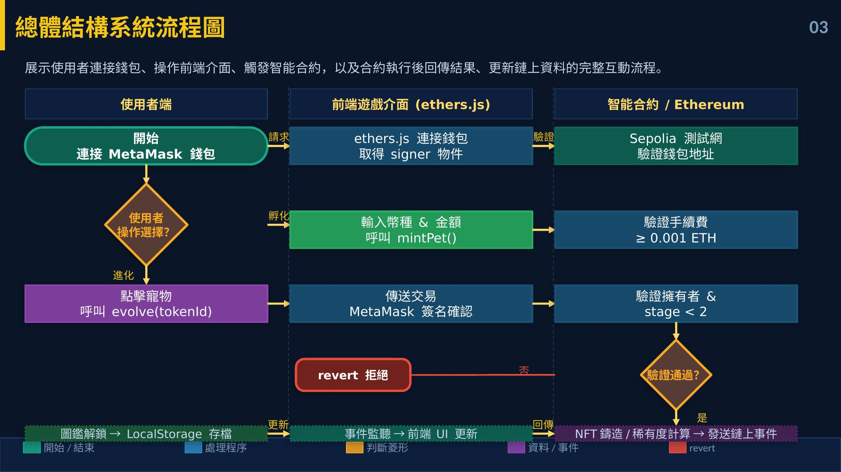
圖 3-1 總體結構系統流程圖（Swimlane 泳道）

（二）智能合約開發
智能合約 CryptoPetNFT 繼承 OpenZeppelin 的 ERC-721 與 Ownable 合約【2】。核心資料結構 Pet 包含四個欄位：symbol（幣種代號，如 BTC、ETH）、stage（形態階段，0=幼年期、1=成長期、2=成熟期）、rarity（稀有度，0=普通、1=稀有、2=史詩、3=隱藏）及 bornAt（鑄造時間戳）。
主要函式設計如下：
1. mintPet()：鑄造新寵物 NFT，需支付 0.001 ETH 手續費，前端已限制幣種選項（BTC/ETH/SOL/BNB/DOGE），合約驗證手續費後建立 Pet 資料並發送 PetMinted 事件。
2. evolve()：觸發寵物進化，驗證擁有者身份與形態上限後，以 keccak256(block.timestamp, msg.sender, tokenId) 計算 0~99 隨機值，依機率分配稀有度，更新 stage 與 rarity 欄位並發送 PetEvolved 事件。
3. getPet()：查詢指定 tokenId 的完整寵物屬性，為 view 函式不消耗 Gas。
4. withdraw()：供合約擁有者提領累積手續費，僅限 owner 呼叫。
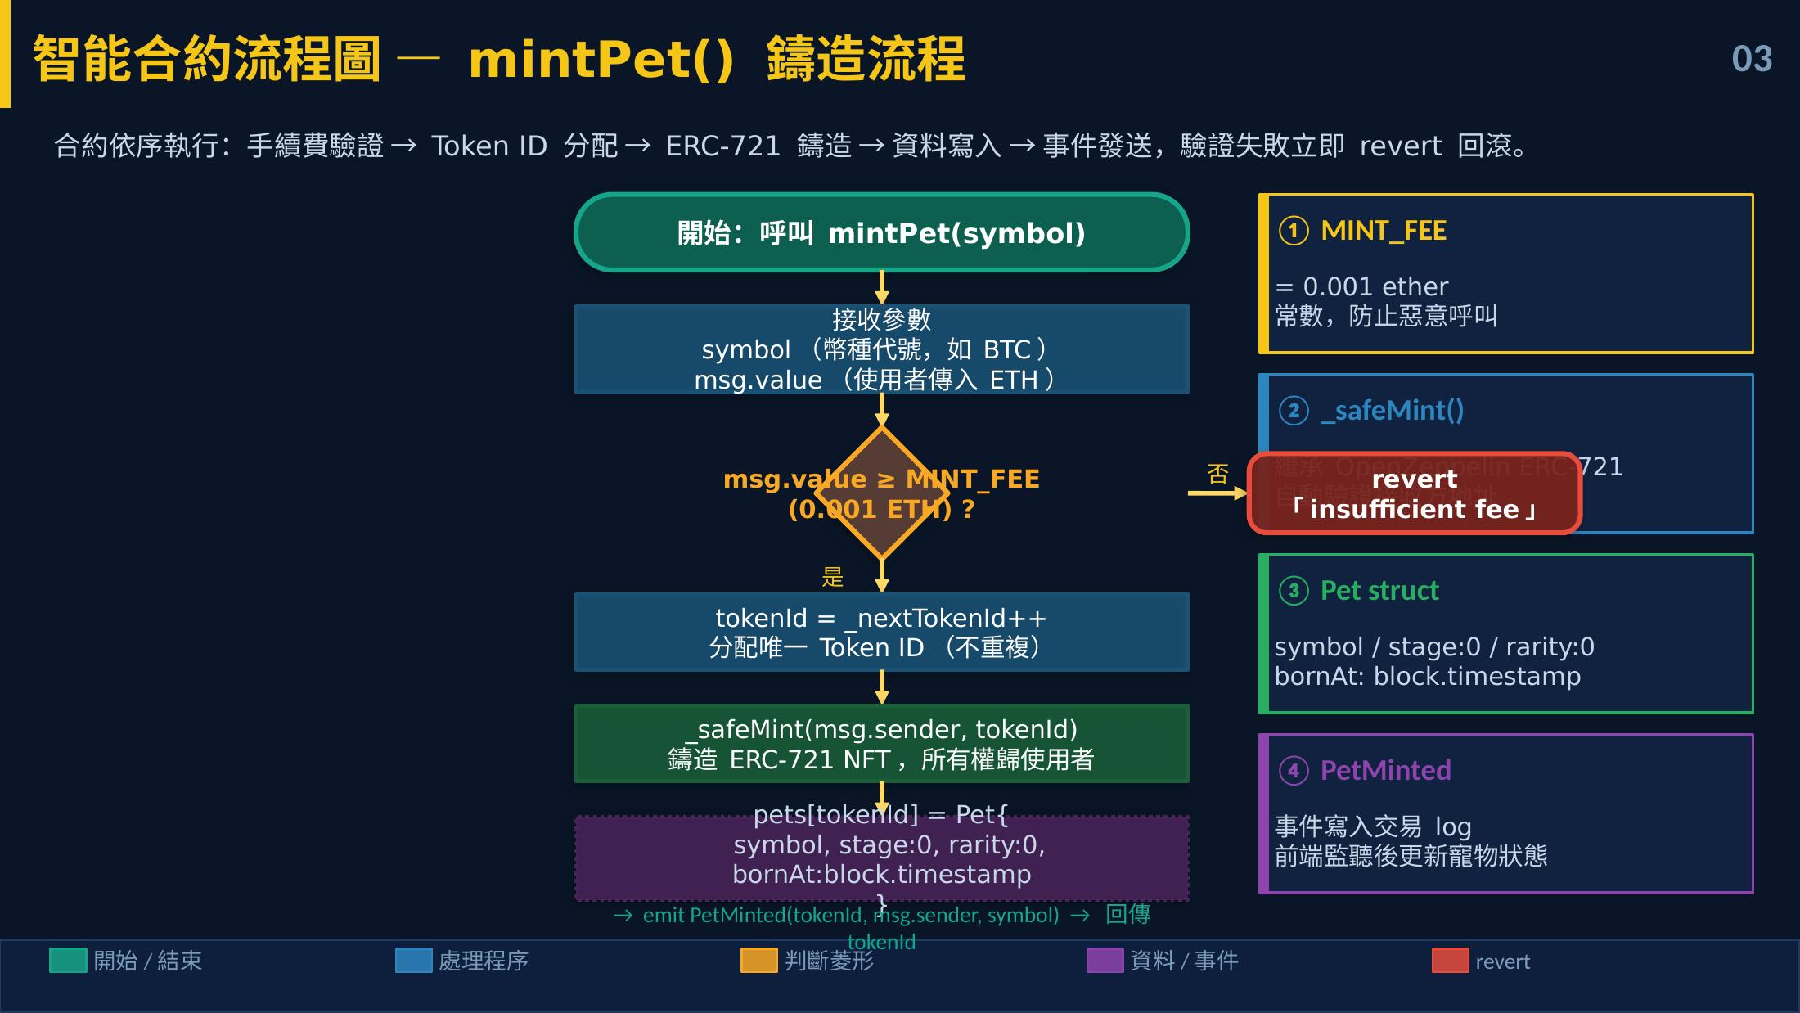
圖 3-2 智能合約流程圖 — mintPet() 鑄造流程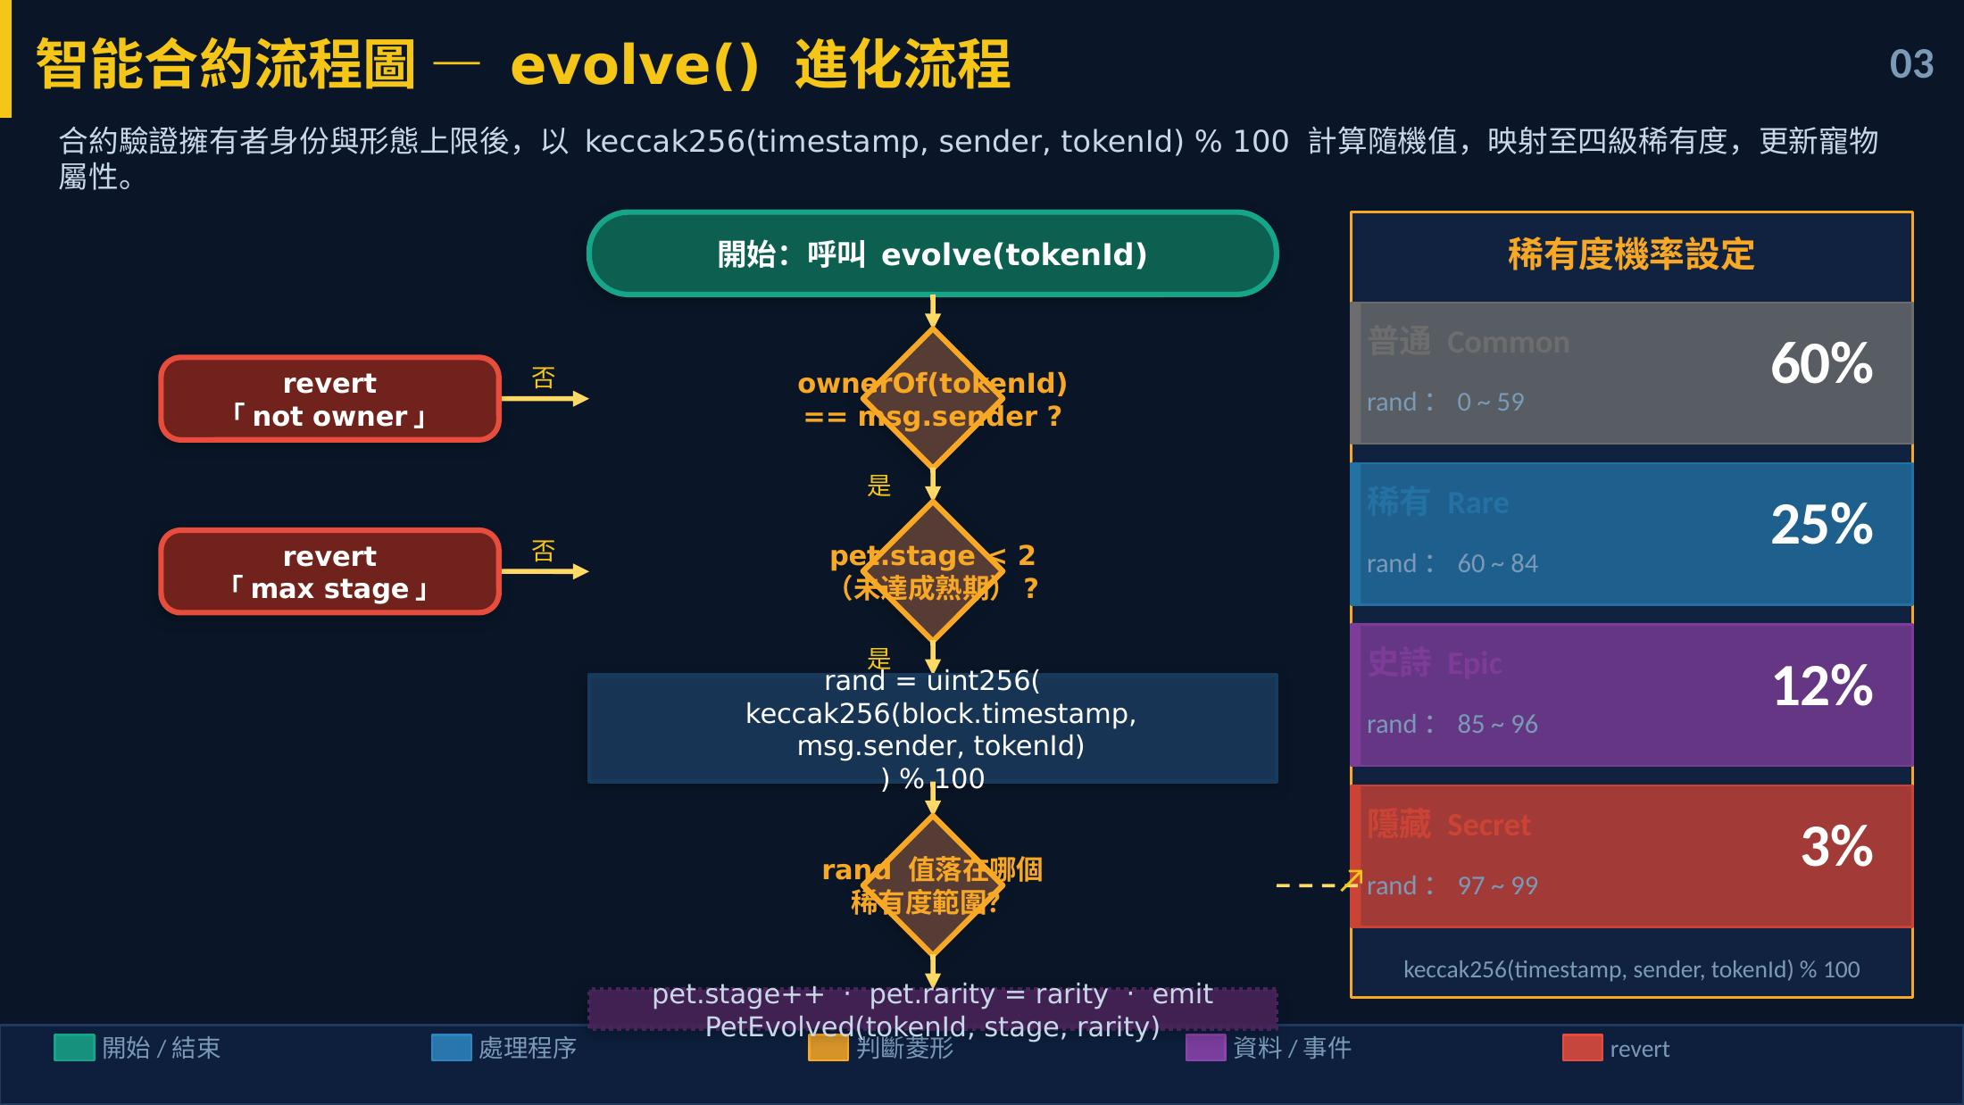
圖 3-3 智能合約流程圖 — evolve() 進化流程

（三）進化機制設計
進化稀有度機率設計參考遊戲化設計理論【6】，以稀缺性原則驅動蒐集動機：

表 3-1 進化稀有度機率表
稀有度 | 觸發條件（隨機值範圍） | 機率 | 外觀變化
普通 Common | 0 ~ 59 | 60% | 標準配色，正常大小
稀有 Rare | 60 ~ 84 | 25% | 強化配色，略微放大
史詩 Epic | 85 ~ 96 | 12% | 特殊配色，明顯放大
隱藏 Secret | 97 ~ 99 | 3% | 專屬特效，最大形態

（四）前端介面開發
前端遊戲介面採用純 HTML/CSS/JavaScript 開發，動物造型以 SVG 向量圖形繪製，依進化階段縮放大小（幼年期 72px、成長期 85px、成熟期 100px）。動態漫步動畫透過 requestAnimationFrame API 實現，每隻寵物以隨機初始速度與方向在場景中移動，碰到場景邊界時自動反向，模擬真實動物自由遊走的行為。
頭頂狀態條以雙色設計呈現即時損益：綠色代表獲利、紅色代表虧損，並顯示具體損益金額。模擬幣價引擎以 Geometric Brownian Motion 精神實作，每 4 秒對各幣種產生 ±2.5% 以內的隨機波動，並以 4% 機率觸發市場大事件（±4% 額外波動），貼近真實市場的隨機遊走特性。

（五）研究流程表

表 3-2 研究實施流程表
步驟 | 實施方向 | 產出
確認專題題目 | 確定以區塊鏈 NFT 養成遊戲為研究方向 | 題目確認
技術資料收集 | 研究 ERC-721、Solidity、相關文獻 | 技術選型
系統架構設計 | 規劃三層架構、合約介面、前端功能清單 | 架構規劃
智能合約開發 | 撰寫 CryptoPetNFT.sol，實作鑄造與進化邏輯 | 合約原始碼
Remix IDE 測試 | 編譯、部署、功能測試，記錄 Gas 消耗 | 測試截圖
前端介面開發 | Q 萌動物 SVG、動畫、圖鑑、買賣流程 | Web App
系統整合測試 | 前端連接合約，完整流程端對端測試 | 測試報告
專題報告製作 | 撰寫論文、整理截圖、製作簡報 | 本報告書

表 3-3 專題實施進度表
月份 | 工作項目 | 完成狀態
2 月 | 確認題目、技術資料收集與文獻探討 | 完成
3 月 | 系統架構設計、智能合約初版開發 | 完成
4 月 | Remix IDE 測試、前端介面設計與開發 | 完成
5 月 | 系統整合、測試驗證、報告撰寫 | 完成

三、使用者操作流程
本節說明用戶使用 CryptoPet 系統的完整操作流程，從連接錢包到完成寵物進化的各個步驟。

（一）系統啟動與錢包連接
1. 使用者以瀏覽器開啟 CryptoPet 前端網頁。
2. 確認 MetaMask 已安裝並切換至 Sepolia 測試網路。
3. 點擊右上角 MetaMask 圖示按鈕，觸發 MetaMask 連接授權彈窗。
4. 確認授權後，頁面顯示錢包地址縮寫（如 0x5B3...eddC4），表示連接成功。

（二）孵化寵物蛋（mintPet）
1. 點擊右上角蛋殼圖示，開啟「孵化新寵物」彈窗。
2. 選擇幣種（BTC/ETH/SOL/BNB/DOGE），填入投入金額與持有數量。
3. 確認無誤後點擊「孵化！」按鈕，MetaMask 彈出交易確認視窗。
4. 確認支付 0.001 ETH 手續費後，等待交易上鏈（約 15~30 秒）。
5. 交易確認後，場景中出現新的 Q 萌寵物，開始自由漫步。

（三）觸發寵物進化（evolve）
1. 點擊場景中的寵物，開啟寵物詳細資訊彈窗。
2. 確認寵物形態（stage）未達最高級（成熟期），且冷卻時間已過。
3. 點擊「進化」按鈕，MetaMask 彈出交易確認視窗（不需支付 ETH，僅消耗 Gas）。
4. 交易確認後，合約計算鏈上隨機數決定稀有度，寵物外觀升級。
5. 若觸發稀有（25%）、史詩（12%）或隱藏（3%）形態，系統顯示特別通知，圖鑑同步解鎖。

（四）圖鑑蒐集
1. 點擊右上角書本圖示，開啟圖鑑介面。
2. 已解鎖形態顯示完整外觀與名稱；未解鎖形態以問號遮蔽。
3. 圖鑑頂部顯示解鎖數量、全圖鑑數量及完成度百分比。
4. 點擊已解鎖形態可查看詳細屬性說明。

表 3-4 系統主要功能清單
功能名稱 | 對應合約函式 | 說明
孵化寵物 | mintPet() | 鑄造 ERC-721 NFT，記錄幣種與成本
寵物進化 | evolve() | 鏈上隨機決定稀有度，升級 stage
查詢資料 | getPet() | view 函式，免費查詢寵物完整屬性
圖鑑蒐集 | 前端邏輯 | 追蹤已解鎖形態，顯示完成度
損益狀態條 | 前端邏輯 | 即時顯示持倉損益金額
模擬幣價 | 前端邏輯 | 每 4 秒隨機波動，模擬市場行為
本地存檔 | LocalStorage | 瀏覽器關閉後持倉資料不消失
選幣顧問 | 前端邏輯 | 問卷引導新手選擇適合的幣種

四、專題成果範例

（一）智能合約編譯與部署結果
智能合約於 Remix IDE 2.2.0 環境中以 Solidity 0.8.28 成功編譯，顯示三則黃色警告（來自 OpenZeppelin 內部語法，不影響功能）但無錯誤。合約部署於 Remix VM（Cancun）虛擬環境，部署成功後於 Deployed Contracts 列表生成合約地址，帳戶餘額相應減少。
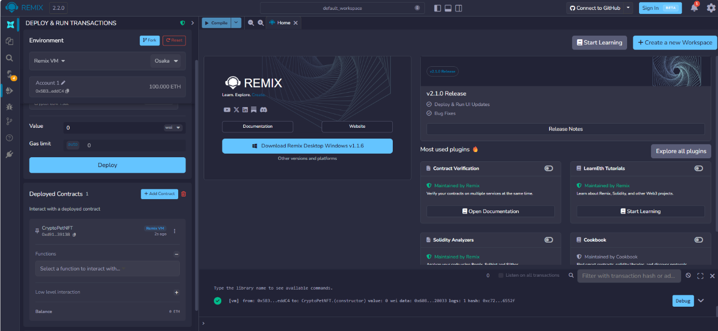
圖 4-1 Remix IDE 合約編譯與部署結果

（二）mintPet 鑄造功能測試
設定 Value 為 1,000,000,000,000,000 Wei（0.001 ETH），呼叫 mintPet("BTC") 後，Console 顯示綠色交易紀錄，logs 數量為 2（PetMinted 事件成功發送）。執行 getPet(1) 查詢，回傳 tuple: BTC,0,0,timestamp，確認 stage=0（幼年期）、rarity=0（普通）正確。
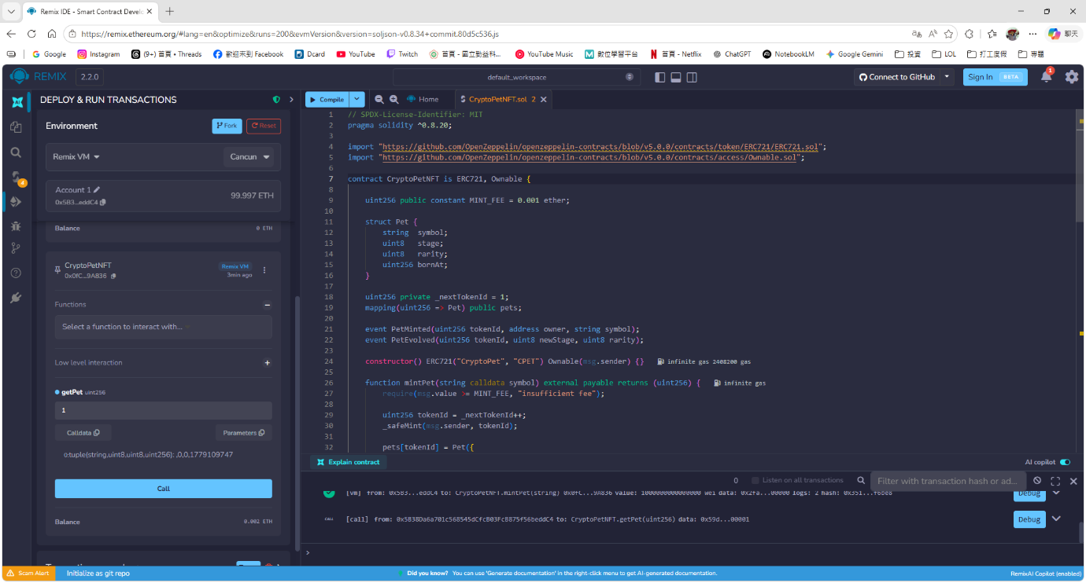
圖 3-2 mintPet 鑄造功能測試結果

（三）evolve 進化功能測試
Value 歸零後呼叫 evolve(1)，交易成功執行，Gas Used 約 80,000。再次執行 getPet(1)，回傳結果顯示 stage 由 0 變為 1（成長期），rarity 依鏈上隨機數決定（測試結果為 0，即普通形態）。
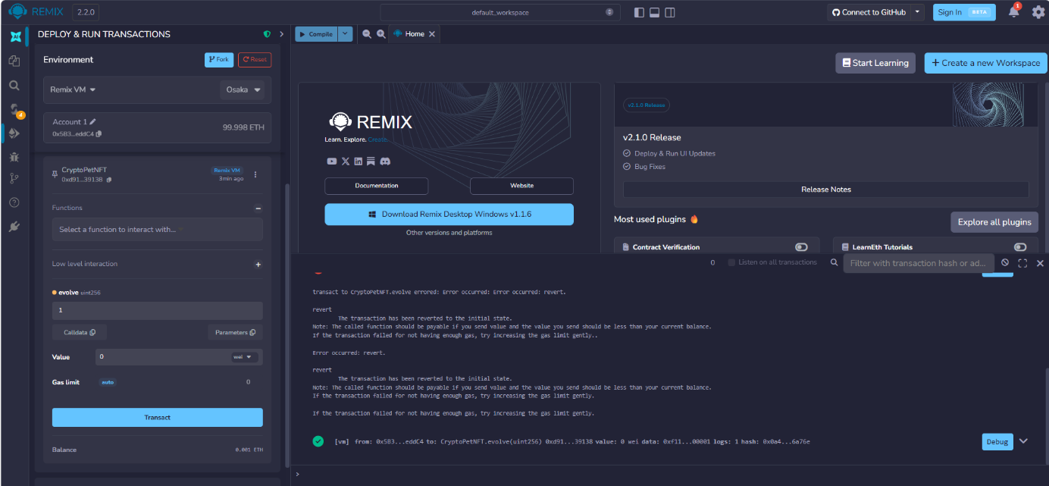
圖 3-3 evolve 進化測試結果（stage: 0 → 1）

（四）Gas 費用分析

表 3-5 各函式 Gas 費用分析
函式名稱 | Gas 消耗（約） | 費用估算（20 Gwei） | 備註
constructor（部署） | 1,200,000 | 0.024 ETH | 一次性費用
mintPet() | 180,000 | 0.0036 ETH | 每次鑄造
evolve() | 80,000 | 0.0016 ETH | 每次進化
getPet() | 8,700 | 免費 | view 函式
withdraw() | 30,000 | 0.0006 ETH | 提領餘額

（五）前端遊戲介面
前端 Web App 以 HTML 單頁架構實作，主要畫面包含：Q 萌動物漫步場景（搭配自訂背景圖）、頭頂損益狀態條、底部持倉資訊列、圖鑑蒐集介面及買賣彈窗。動物造型以 SVG 繪製，支援三個進化階段的外觀變化，並以幣種代表色（BTC 橙色、ETH 藍色、SOL 紫色等）區分各幣種寵物。
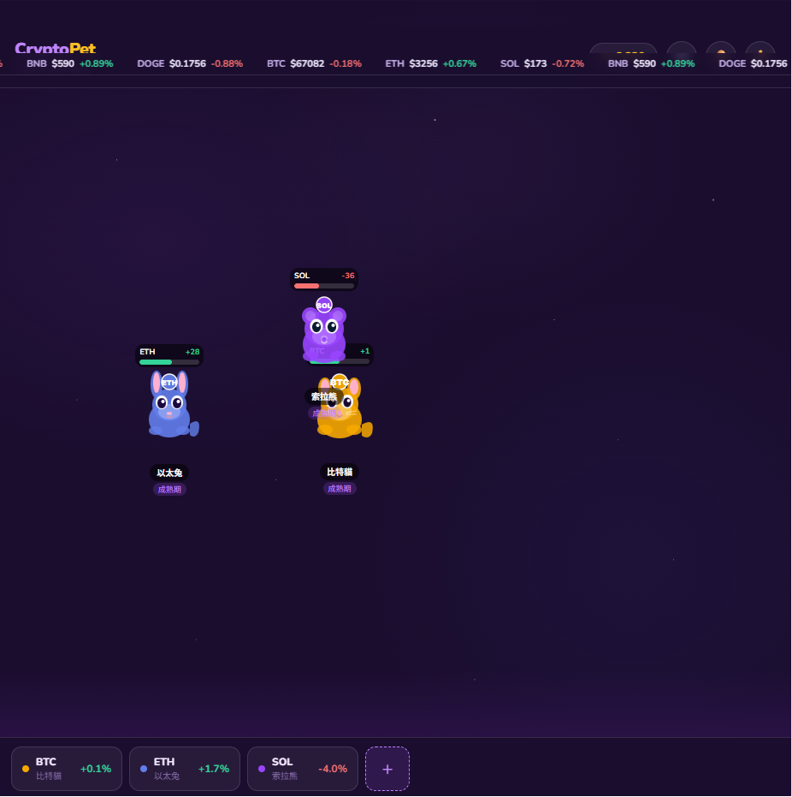圖 3-4 CryptoPet 前端遊戲介面主畫面

第四章 結論

一、研究成果
本研究成功設計並實作 CryptoPet 加密貨幣 NFT 寵物養成遊戲系統，主要研究成果整理如下：
（一）完成 CryptoPetNFT 智能合約實作，涵蓋 ERC-721 鑄造、鏈上隨機進化、查詢及提領等完整功能，並通過 Remix IDE 編譯與功能測試，驗證合約邏輯的正確性與安全性。
（二）設計四級稀有度機率機制（普通 60%、稀有 25%、史詩 12%、隱藏 3%），以鏈上隨機數決定每次進化結果，有效實踐遊戲化設計中稀缺性原則【6】，驅動用戶的蒐集動機。
（三）完成前端 Q 萌養成遊戲介面，包含 SVG 動物繪製、動態漫步動畫、圖鑑蒐集系統、選幣顧問問卷及 LocalStorage 存檔機制，可直接在瀏覽器執行，無需伺服器。
（四）驗證區塊鏈技術從博弈娛樂延伸至養成教育場景的可行性，展示智能合約的多元應用潛力。

表 4-1 研究成果與相關系統比較
比較項目 | 骰子遊戲智能合約 | CryptoKitties | 本研究 CryptoPet
應用場景 | 博弈娛樂 | 養成蒐集 | 養成教育
隨機機制 | Commit-Reveal | 基因合成演算法 | 鏈上雜湊隨機數
NFT 標準 | 無 | ERC-721 | ERC-721
教育功能 | 無 | 無 | 有（幣種知識）
門檻設計 | 需了解博弈規則 | 需了解遊戲規則 | 遊戲化降低門檻
技術複雜度 | 中 | 高 | 中

二、研究限制與討論
本研究在實作過程中存在以下限制，供後續研究者參考：
（一）隨機數安全性：本研究採用 keccak256(block.timestamp, msg.sender, tokenId) 作為隨機數來源，在理論上存在礦工操控的風險。雖然在低價值測試環境中此風險可接受，但正式生產環境應採用 Chainlink VRF 提供密碼學可驗證的隨機數【9】，以確保完全公正性。
（二）幣價模擬限制：本研究採用前端模擬幣價而非真實市場數據，雖便於測試驗證，但無法反映真實市場波動的複雜性。未來應串接 CoinGecko API 或 Uniswap 鏈上價格預言機，提升系統的真實性與實用價值。
（三）測試網路限制：本研究部署於 Sepolia 測試網，使用模擬 ETH 無需真實費用，有助於功能驗證；但測試網路的穩定性與主網存在差異，正式上線前需進行主網環境的完整測試。
（四）前端安全性：純靜態前端架構雖降低部署複雜度，但缺乏後端驗證層，對於生產環境的惡意用戶攻擊防護有限，正式版本應加入後端 API 伺服器進行額外驗證。

三、後續研究
本研究奠定了 NFT 養成遊戲的技術基礎，未來可從以下五個方向進行後續研究與系統強化：
（一）安全性強化：串接 Chainlink VRF 取代現有鏈上雜湊隨機數，在密碼學層面徹底防範礦工操控風險，提升進化公正性與用戶信任度【9】。
（二）即時數據整合：串接 CoinGecko API 或 Uniswap 鏈上預言機，以真實幣價驅動寵物狀態條，讓虛擬養成遊戲與真實市場產生連動，提升教育效果。
（三）DAO 治理機制：加入去中心化自治組織（DAO）投票功能，讓 NFT 持有者透過鏈上投票參與遊戲規則制定，實踐去中心化治理的核心精神【4】。
（四）行動端優化：整合 WalletConnect 協定開發行動版 App，提升行動端用戶體驗與可及性，擴大潛在用戶群。
（五）NFT 交易市場：設計平台內 NFT 二級市場，允許用戶在平台內直接買賣稀有形態寵物，形成完整的遊戲內經濟生態，進一步提升系統的長期使用價值。

參考文獻

中文部份
【1】以太坊開發者文件（2023）。ERC-721 非同質化代幣標準。取自 https://ethereum.org/zh-tw/developers/docs/standards/tokens/erc-721/
【2】OpenZeppelin（2024）。OpenZeppelin 合約安全框架技術文件。取自 https://docs.openzeppelin.com/contracts/5.x/
【3】Solidity 程式語言文件（2023）。Solidity 0.8.28 語言參考手冊。取自 https://docs.soliditylang.org/en/v0.8.28/
【4】林冠廷（2021）。區塊鏈技術與智能合約應用實務。台北：旗標出版。

西文部份
【5】Auer, R., & Tercero-Lucas, D. (2021). Distrust or speculation? The socioeconomic drivers of U.S. cryptocurrency investments. BIS Working Papers, No. 951.
【6】Deterding, S., Dixon, D., Khaled, R., & Nacke, L. (2011). From game design elements to gamefulness: Defining gamification. In Proceedings of the 15th International Academic MindTrek Conference (pp. 9-15). ACM.
【7】Luu, L., Chu, D. H., Olickel, H., Saxena, P., & Hobor, A. (2016). Making smart contracts smarter. In Proceedings of the ACM SIGSAC Conference on Computer and Communications Security (pp. 254-269).
【8】Nakamoto, S. (2008). Bitcoin: A peer-to-peer electronic cash system. Retrieved from https://bitcoin.org/bitcoin.pdf
【9】Chainlink Labs. (2023). Verifiable Random Function (VRF) v2 documentation. Retrieved from https://docs.chain.link/vrf/v2/introduction
【10】Entriken, W., Shirley, D., Evans, J., & Sachs, N. (2018). ERC-721 non-fungible token standard. Ethereum Improvement Proposals, No. 721.
【11】Buterin, V. (2014). Ethereum: A next-generation smart contract and decentralized application platform. Ethereum Foundation. Retrieved from https://ethereum.org/en/whitepaper/

附錄

附錄 A 智能合約完整原始碼（CryptoPetNFT.sol）
// SPDX-License-Identifier: MIT
pragma solidity ^0.8.28;

import "@openzeppelin/contracts/token/ERC721/ERC721.sol";
import "@openzeppelin/contracts/access/Ownable.sol";

contract CryptoPetNFT is ERC721, Ownable {
uint256 public constant MINT_FEE = 0.001 ether;

struct Pet {
string symbol; // 幣種代號
uint8 stage; // 0=幼年 1=成長 2=成熟
uint8 rarity; // 0=普通 1=稀有 2=史詩 3=隱藏
uint256 bornAt; // 鑄造時間戳
}

uint256 private _nextTokenId = 1;
mapping(uint256 => Pet) public pets;

event PetMinted(uint256 tokenId, address owner, string symbol);
event PetEvolved(uint256 tokenId, uint8 newStage, uint8 rarity);

constructor() ERC721("CryptoPet", "CPET") Ownable(msg.sender) {}

function mintPet(string calldata symbol) external payable returns (uint256) {
require(msg.value >= MINT_FEE, "insufficient fee");
uint256 tokenId = _nextTokenId++;
_safeMint(msg.sender, tokenId);
pets[tokenId] = Pet({ symbol: symbol, stage: 0, rarity: 0, bornAt: block.timestamp });
emit PetMinted(tokenId, msg.sender, symbol);
return tokenId;
}

function evolve(uint256 tokenId) external {
require(ownerOf(tokenId) == msg.sender, "not owner");
Pet storage pet = pets[tokenId];
require(pet.stage < 2, "max stage");
uint256 rand = uint256(keccak256(abi.encodePacked(
block.timestamp, msg.sender, tokenId))) % 100;
uint8 rarity = rand < 60 ? 0 : rand < 85 ? 1 : rand < 97 ? 2 : 3;
pet.stage++; pet.rarity = rarity;
emit PetEvolved(tokenId, pet.stage, rarity);
}

function getPet(uint256 tokenId) external view returns (Pet memory) {
return pets[tokenId];
}

function withdraw() external onlyOwner {
payable(owner()).transfer(address(this).balance);
}
}

附錄 B Remix IDE 測試操作步驟說明
1. 開啟 https://remix.ethereum.org，於 FILE EXPLORER 新增檔案 CryptoPetNFT.sol。
2. 貼入附錄 A 合約原始碼，將兩行 import 路徑替換為 OpenZeppelin GitHub 完整 URL，如下所示：import "https://github.com/OpenZeppelin/openzeppelin-contracts/blob/v5.0.0/contracts/token/ERC721/ERC721.sol"; 及 import "https://github.com/OpenZeppelin/openzeppelin-contracts/blob/v5.0.0/contracts/access/Ownable.sol";
3. 點擊左側 Solidity Compiler，版本選 0.8.28 以上，點擊 Compile CryptoPetNFT.sol。
4. 編譯成功後點擊左側 Deploy & Run Transaction，Environment 選 Remix VM（Cancun）。
5. Contract 下拉選 CryptoPetNFT，點擊 Deploy，下方 Console 出現綠色交易記錄即成功。
6. 展開 Deployed Contracts，設定 Value 為 1000000000000000 Wei（單位選 Wei）。
7. 在 mintPet 函式填入 "BTC"，點擊 transact，Console 出現綠色記錄表示鑄造成功。
8. Value 清零後，在 evolve 函式填入 1，點擊 transact，進化成功。
9. 在 getPet 函式填入 1，點擊 call，查看 stage 已由 0 變為 1。

